Veiklos „Miško žvėreliai: kiškis“ aprašymas

Grupė: 3–5 metų vaikai.

Tema. Miško žvėreliai: kiškis.

Ugdymo(si) situacija. Daugelis 3–5 metų vaikų mėgsta pasakas, animacinius filmus apie miško žvėrelius. Vaikai paveikslėlyje atpažįsta lapę, vilką, mešką, kiškį, ežį, stirną ir kitus žvėrelius. Ypač vaikų mylimas miško žvėrelis yra kiškis. Apie jį vaikai su tėvais, pedagogais jau skaitė daug knygelių, girdėjo sekamų pasakų. Vaikai žino, kad kiškis yra švelnus, mielas, greitas, ilgomis ausimis, minta žolėmis.

Uždavinys. Klausydamiesi ir atlikdami įvairius kūrinius apie kiškį vaikai išreikš žodžiu, judesiu jo gyvensenos įpročius.

Priemonės. Žaislinis kiškis, balto ir pilko kiškio paveikslai, šermukšnio šakelė su uogomis arba jos paveikslėlis, rūtų, gvazdikų pavyzdžiai, pagaliukai, lazdelės, akmenukai, molinukai ar kt. instrumentai, molio gabalėliai.
Įvadinė dalis
Pedagogas kviečia vaikus pakeliauti po nuostabią Kiškių karaliją. Vaikai keliauja „arkliuku“ pakinkytu vežimu į grupės vaidybos erdvę. Erdvė parengta pagal pačių vaikų sukurtas miško, pievelės dekoracijas. Atvažiavus į Kiškių šalį, vaikai išlipa ir mandagiai pasisveikina su jų laukiančiu kiškiu (žaisliniu). „Kiškis“ (pedagogas įgarsina kiškio kalbą) klausia vaikų, ką jie žino apie kiškius. Vaikai pasakoja, ką yra matę, girdėję ar regėję apie kiškius. Vieni žino daugiau, kiti mažiau, pedagogas pateikia papildomų klausimų, kurie skatina vaikus mąstyti, daryti išvadas, išsakyti savo nuomonę.
Pagrindinė dalis
„Kiškis“ (pedagogės įgarsinamas) trumpai pasakoja vaikams, kad Lietuvoje gyvena pilkieji ir baltieji (rodo paveikslus): pilkasis kiškis ir žiemą ir vasarą yra pilkos spalvos, o baltasis kiškis žiemą savo rusvą kailiuką pakeičia į baltą, todėl ir vadinasi baltuoju kiškiu. „Kiškis“ papasakoja vaikams ir kaip vadinasi mažieji kiškiukai, kurie atsiranda labai anksti pavasarį – tai „snieginukai“ vasarą – tai „žolinukai“ ir rudenį – „lapkritinukai“ („Kiškis“ pasidomi, kaip vaikai mano, kodėl taip vadinami maži kiškiukai). Kiškis taip pat pasiklausia, o gal vaikai kartais žino, kaipgi anksčiau vadindavo kiškius (kiškis skeltalūpis...).

„Kiškis“ (pedagogės įgarsinamas) vaikams papasakoja, kad jo giminaičiai kiškiai yra gudrūs, sumanūs, apsukrūs. Šuniui vejantis kiškis suka ratus, savo pėdomis grįžta atgal, rezga kilpas, daro šuolius, peršoka, eglutę, o kartais už jos pasislepia ir tupi, kol šunys ant jo neužlekia. („Kiškis“ pasiūlo vaikams pabūti tokiais pat gudriais kaip kiškis ir pabandyti pavaizduoti, kaip kiškis, „regzdamas kilpas“, bėga šuoliais ir kt.).

„Kiškis“ (pedagogės įgarsinamas) papasakoja, kuo jie maitinasi – įvairiomis žolelėmis, medžio žievelėmis, širdažolėmis, uogomis (parodo šermukšnių uogas). Sočiai papusryčiavę, kiškiai snūduriuoja pamiškėse, krūmokšniuose, grioviuose. Juos pamačius, nereikia trikdyti jų ramybės, nešūkauti ir nerėkauti.
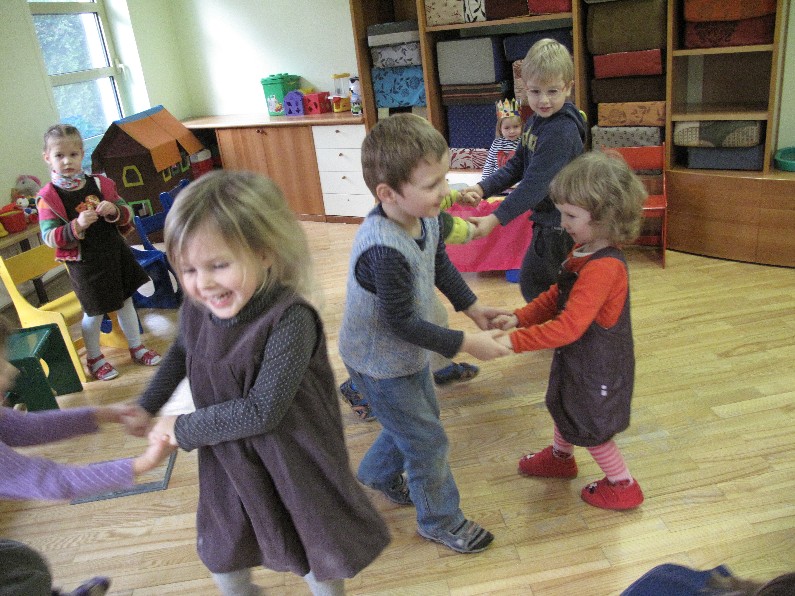
Tada „kiškis“ kviečia vaikus pažaisti. Žaidžiamas lietuvių žaidimas „Ty kiškelis“ (rink. Pas močiutę augau. Sud. J. Čapaitė. 1997). Pradžioje pasakojama, kaip kartą kiškis, būdamas labai alkanas, įšoko į kopūstų daržą ir apgraužė ten augančius kopūstus. Šeimininkė, atėjusi į daržą ir pamačiusi, kad kopūstai apgraužti, ėmė jį barti. Vėliau ji atleido kiškiui, nes suprato, kad jis labai norėjo ėsti.
Žaidimo metu su vaikais judesiais galima imituoti, kaip kiškis šoko į daržą (op, op, opa pa pa – ta ta ti-ti ta), ritmiškai skanduojant, pašokant vietoje, ar patrepsint kojomis, kad jam pavyko ne iš karto tai padaryti, ir jis bandė dar kartą šokti per tvorą (kartojama), tada imituoti kopūsto graužimą, mėgavimąsi juo (triukšt, triukšt, kaip skanu – ta ta ti-ti ta), skanduojant ir paglostant pilvelį, ir sprukimą iš daržo pamačius ateinančią šeimininkę (oi, oi, bus blogai – ta ta ti-ti ta). Tokie rimavimai ir juos lydintys ritmiški judesiai pagyvina vaiko kalbą, padeda vaikams geriau perprasti žaidimo tekstą ir suteikia teigiamų emocijų. Tada žaidžiamas žaidimas. Jam pritarti gali vaikų orkestras: pagaliukai, lazdelės, akmenukai, molinukai ar kiti grupėje turimi vaikiški „muzikos“ instrumentai. Kai vaikams nusibosta (ar kitą kartą), galima šį žaidimą tik pagroti pritariant pedagogo grojimui.
Po žaidimo grupės pedagogas užmena vaikams mįslę „Kai tik lapai sušlamėjo, tuoj į mišką nudulkėjo“ Kas? Vaikai atsako. Tada vaikams primenama, kad yra daug patarlių ir priežodžių apie kiškį.
Pvz.: Kiškis ir lapo bijo.
Bailus ir kiškio išsigąsta.
Priprato kaip zuikiai į kopūstus.
Du kiškiu vydamas, nė vieno nepagausi.
Aiškinantis posakius bailus kaip kiškis, dreba kaip kiškis po lapais tupėdamas, pasvarstoma, ar būna ne tik kiškių, bet ir vaikų, kurie dažnai visko bijo.
„Kiškis“ kviečia vaikus padainuoti lietuvių dainą „Oi tu kiški žvairy“ (rink. „Vaikučiams pabiručiams“, 1990). Aptariant dainą, vaikams siūloma sukurti dainos tekstui judesius. Vienas iš vaikų gali tapti „kiškiuku“ ir vaizduoti, kaip jis šoko į daržą, graužė kopūstą ir buvo sugautas už auselių bei striukos uodegytės. Kas bus kiškeliui, vaikai išsiskaičiuoja skaičiuote:
Uda uda uda da
Eina kiškis su lazda.
Per miškelį, per laukus
Eina kiškis pas vaikus.

„Kiškis“ kartu su vaikais dainuoja dainą, taip skatindamas visus įsijungti į dainavimą.
Baigiamoji dalis
Už gražų dainavimą, mandagų elgesį ir šiltas šypsenas vaikai gauna iš „kiškio“ dovanų – po dėžutę, kurioje įdėtas kiškio kopūsto lapelis (natūralus ar gali būti pieštas) bei molio gabaliuką. Iš jo kiškis paprašo vaikų nulipdyti po mažą kiškiuką, kad jis turėtų daug draugų. Vaikai mandagiai padėkoja už dovanas ir pažada atvažiuoti kitą kartą su savo lipdiniais.
Pedagogas vaikams primena, kad jų laukia „traukinukas“ – laikas grįžti namo. Vaikai atsisveikindami mojuoja „kiškiui“.
Veiklos komentaras.
Integruotai ugdomos vaikų bendrosios kompetencijos: pažinimo (išmoko patarlių, priežodžių, posakių, mįslių, skaičiuotę apie kiškį), komunikavimo (vaikai vieni kitiems pasakojo, ką žino apie kiškius), iniciatyvumo ir kūrybingumo (vaikai patyrė daug malonių išgyvenimų žaisdami lietuvių žaidimą „Ty kiškelis“, originaliai judesiais perteikė lietuvių dainos „Oi tu kiški žvairy“ nuotaiką).

Priedai
1 priedas
Lietuvių ratelis „Ty kiškelis“

„Ty kiškelis“
„Ty kiškelis
(kartojant eilutę 2 kartus eina
rateliu susikibę rankomis)
Pas kopūstų darželį.
Škadu, škadu
(kartojant eilutę 2 kartus
pasisuka veidu į ratelį ir ploja
rankomis).
Pas kopūstų darželį
(laikydami rankas ant liemens sukas vietoje).

2 priedas
Lietuvių daina „Oi tu kiški žvairy“
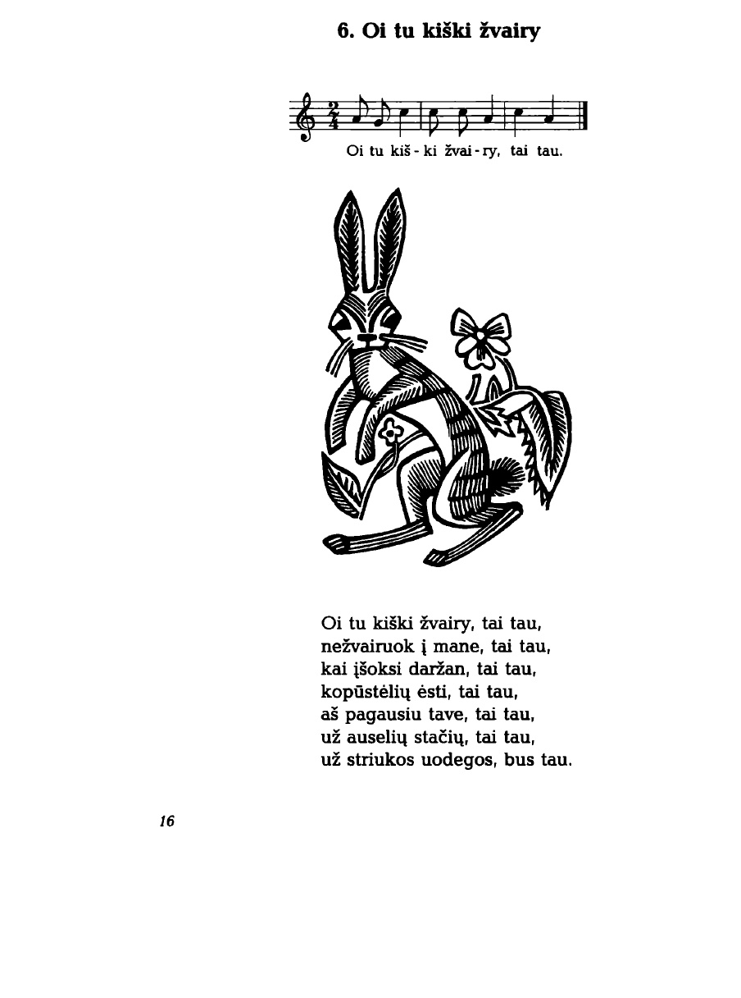

Literatūra:
- Pas močiutę augau. Sud. J. Čapaitė. (1997).
- Jadvyga Čiurlionytė. Lietuvių liaudies dainos vaikams. Vilnius: Vyturys, 1999.
- Vaikučiams pabiručiams: dainuojamosios tautosakos rinkinys ikimokyklinio amžiaus vaikams. Sud. Albina Katinienė. Kaunas: Šviesa, 1990, p. 128.

